КОМЕНТАРИИ К РАЗВОДКЕ

1. UART

В итоговой версии разводки платы нет выхода для UART с STM на конечное устройство.

1. Размер и шаг отверстий под СТМ

В готовой разводке не верно задано как расстоянием между отверстиями для ног СТМ, так и сами отверстия. Шаг необходимо немного уменьшить, так чтобы итоговое значение равнялось 2,54 между центрами. Отверстия необходимо увеличить на 0,2-0,25 мм.

1. Расстояние между отверстиями одной линейки у модуля А7682

Ширина линейки для модуля так же неверная. Необходимо исправить расстояние между центрами (ширина) одной линейки на 1,4 мм.

1. Расстояние между посадочными местами для eSIM

Необходимо уменьшить расстояние между посадочными местами для eSIM.

1. Транзисторы

Посадочные места для транзистора необходимо отзеркалить.

1. Положение конденсатора

В разводке платы были неправильно учтены габариты модуля, из-за чего электролитический конденсатор располагается на обратной стороне платы. Исправить это можно следующим путем: расположить резисторы R22 и R23 ближе к СТМ, причем развернуть R22 на 90 градусов. После, расположить конденсатор С8 ниже конденсатора С9. Также необходимо резисторы R16 и R20 переместить вниз.

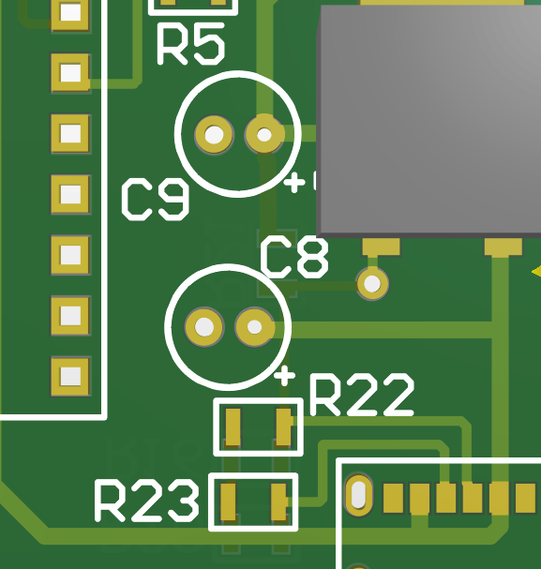

Рисунок 1 – Верхняя сторона платы

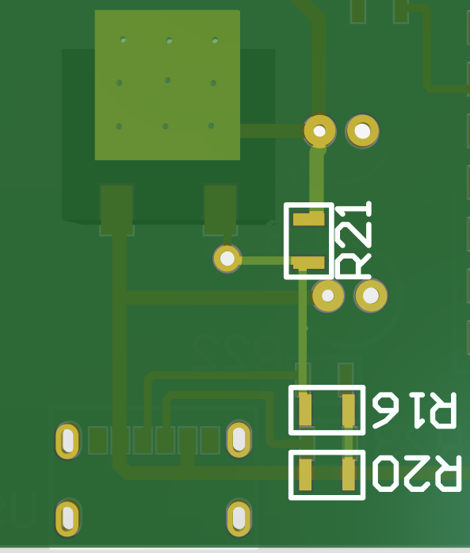

Рисунок 2 – Нижняя сторона